INDICAÇÃO Nº2089/2016

Sugere ao Poder Executivo Municipal fazer a roçagem, na Rua Limeira, próximo ao número 495, no bairro São Fernando.

INDICA Ao Senhor Prefeito Municipal, na forma regimental, determinar ao setor competente que tome providências no sentido de fazer a roçagem, na Rua Limeira, próximo ao número 495, no bairro São Fernando.

Justificativa:

Conforme visita realizada, este vereador pode constatar que estas vias necessitam fazer a roçagem para evitar o aparecimento de animais peçonhentos.
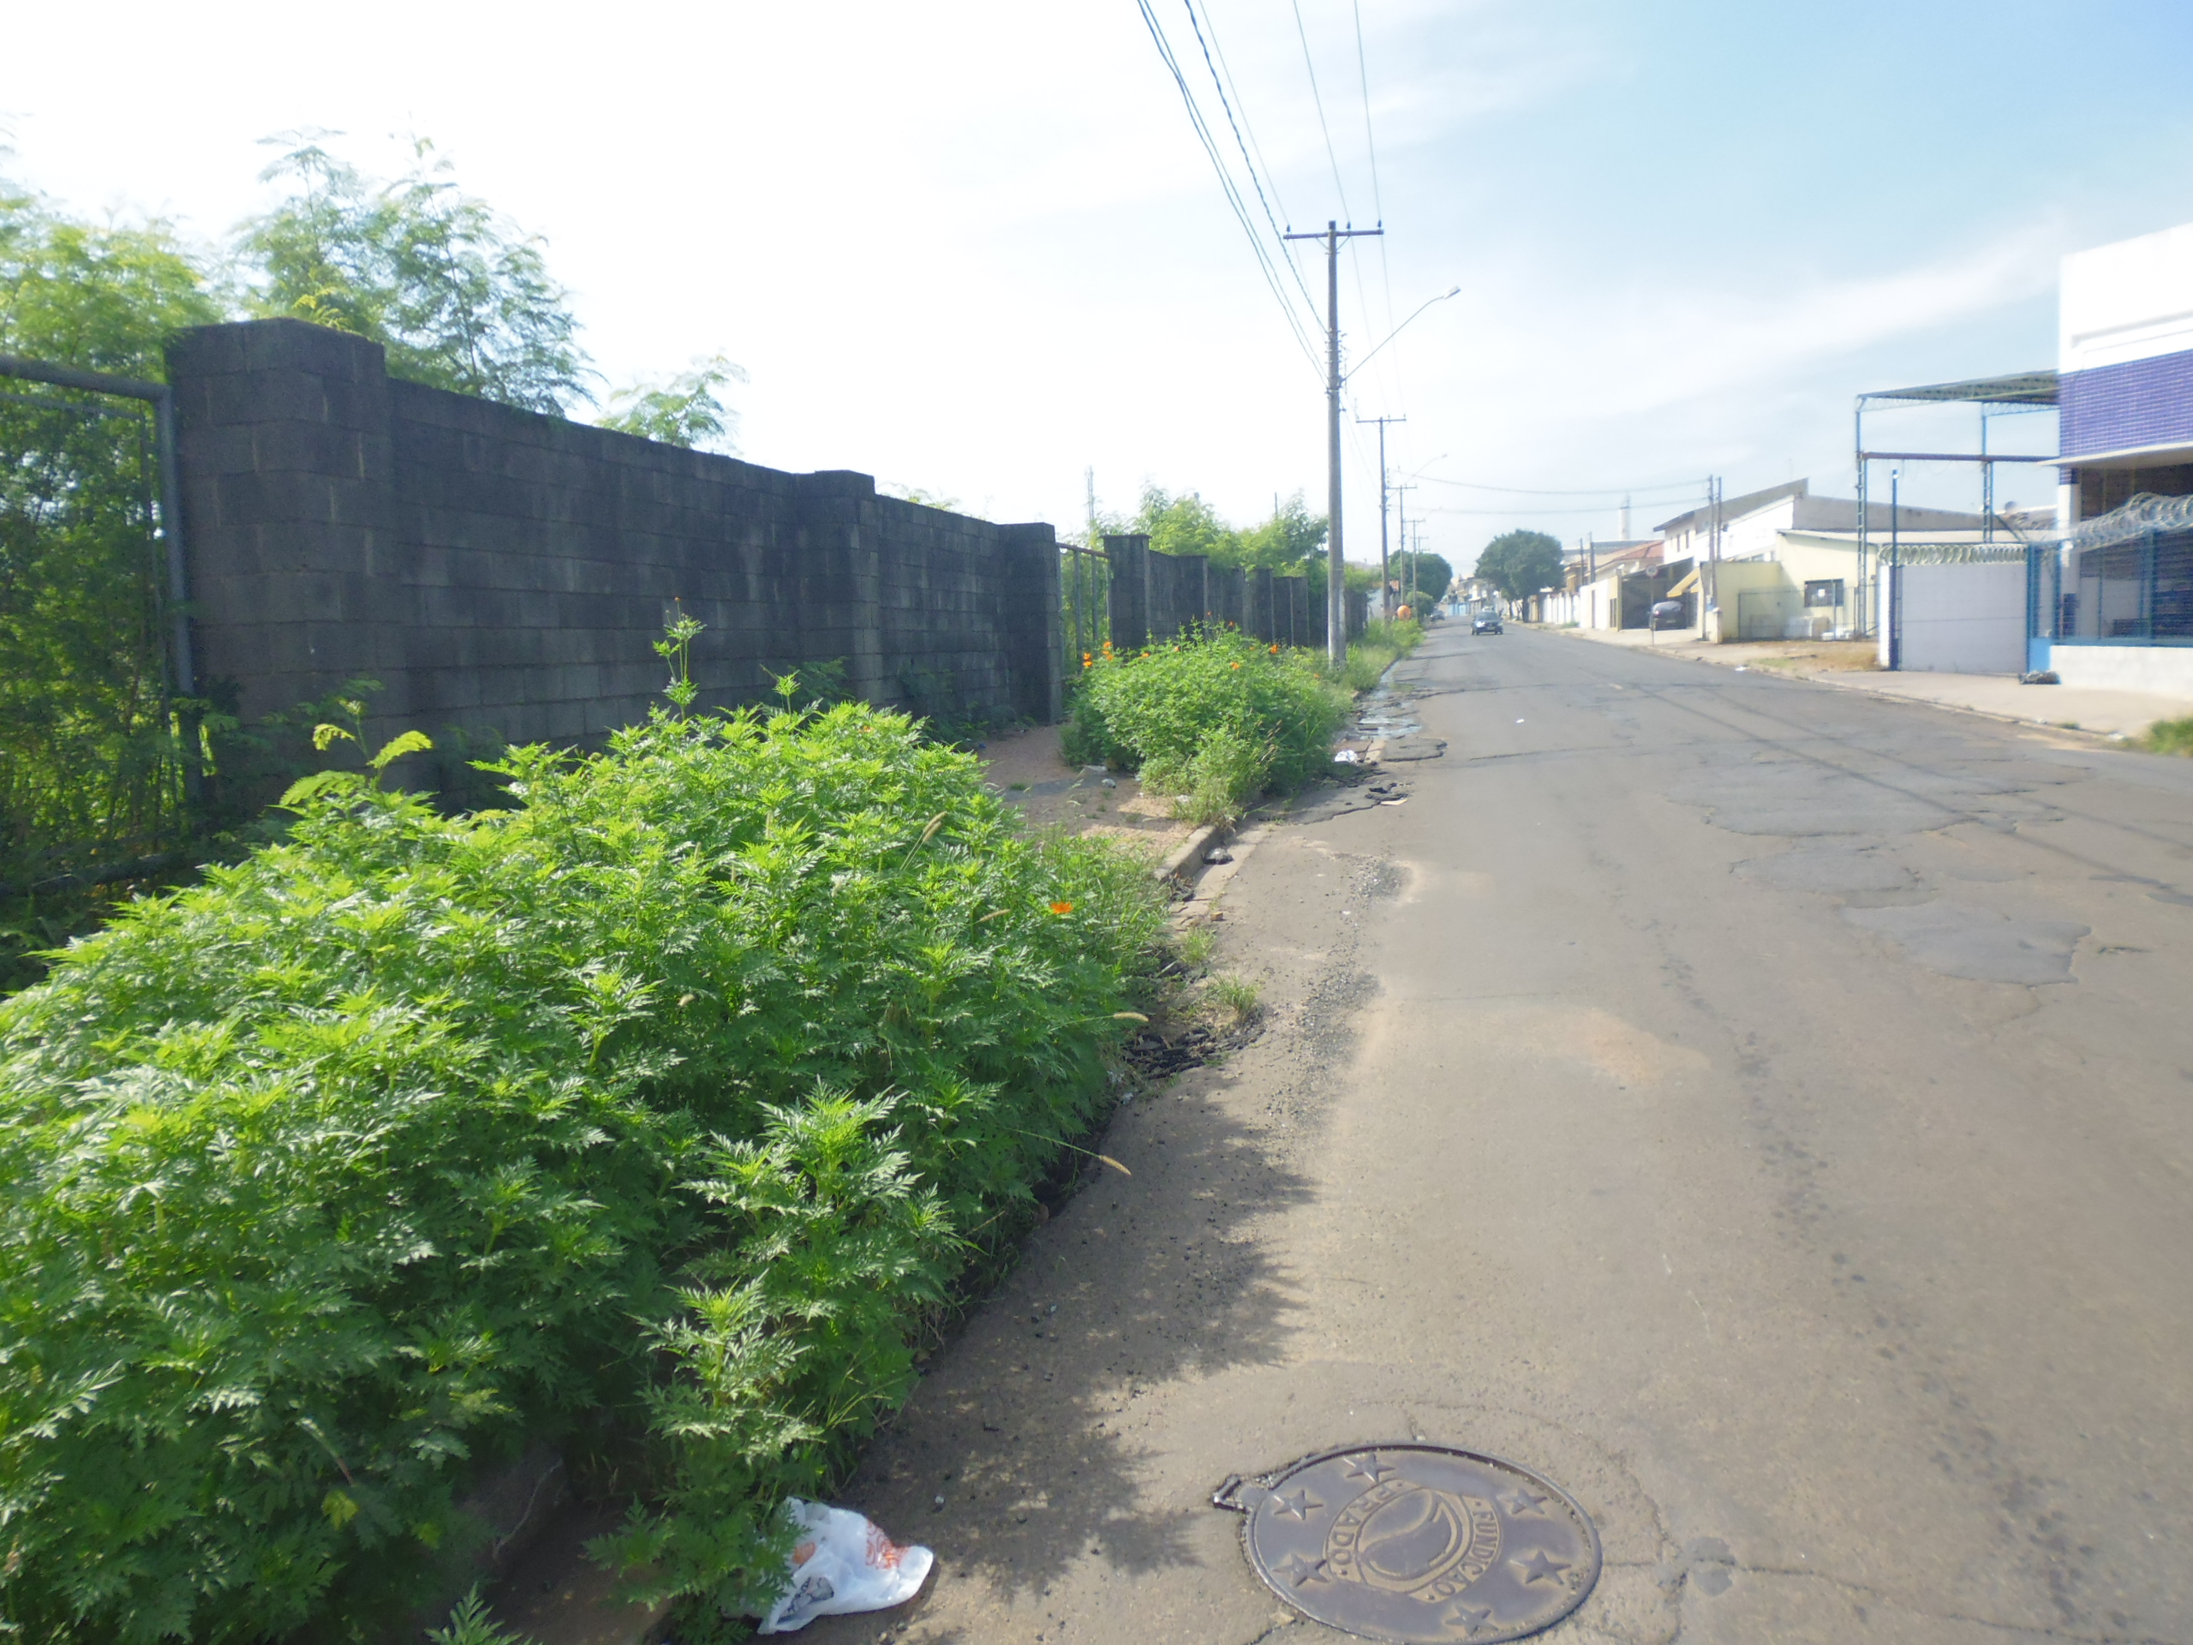
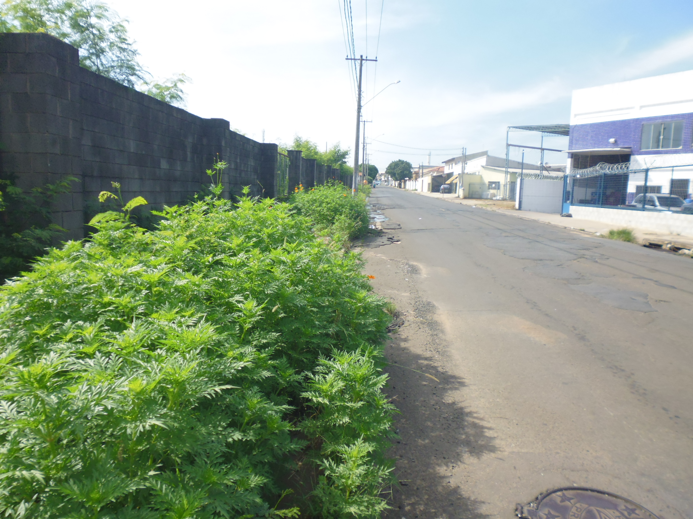

Plenário “Dr. Tancredo Neves”, em 31 de março de 2016.

ADEMIR DA SILVA

-Vereador-

